**Информация к проекту решения по заявлению:**

**1.9. ООО «Севром»**

**Земельный участок:**

кадастровый номер **54:35:012668:846**;

местоположение:Новосибирская область, г Новосибирск, **Дзержинский район**, ул Королева;

площадь 2282 кв.м.;(планшет 1996).

**Зонирование:** Зона производственной деятельности (П-1)

**Заявленные требования:** *в части уменьшения минимального отступа от границ земельного участка с 3 м до 0 м с северной стороны, с 3 м до 2,2 м с западной стороны*

**Обоснование согласно заявлению:** *в связи с тем, что наличие охранной зоны инженерных сетей является неблагоприятным для застройки*

**Планируется: реконструкция здания «Кузницы»**

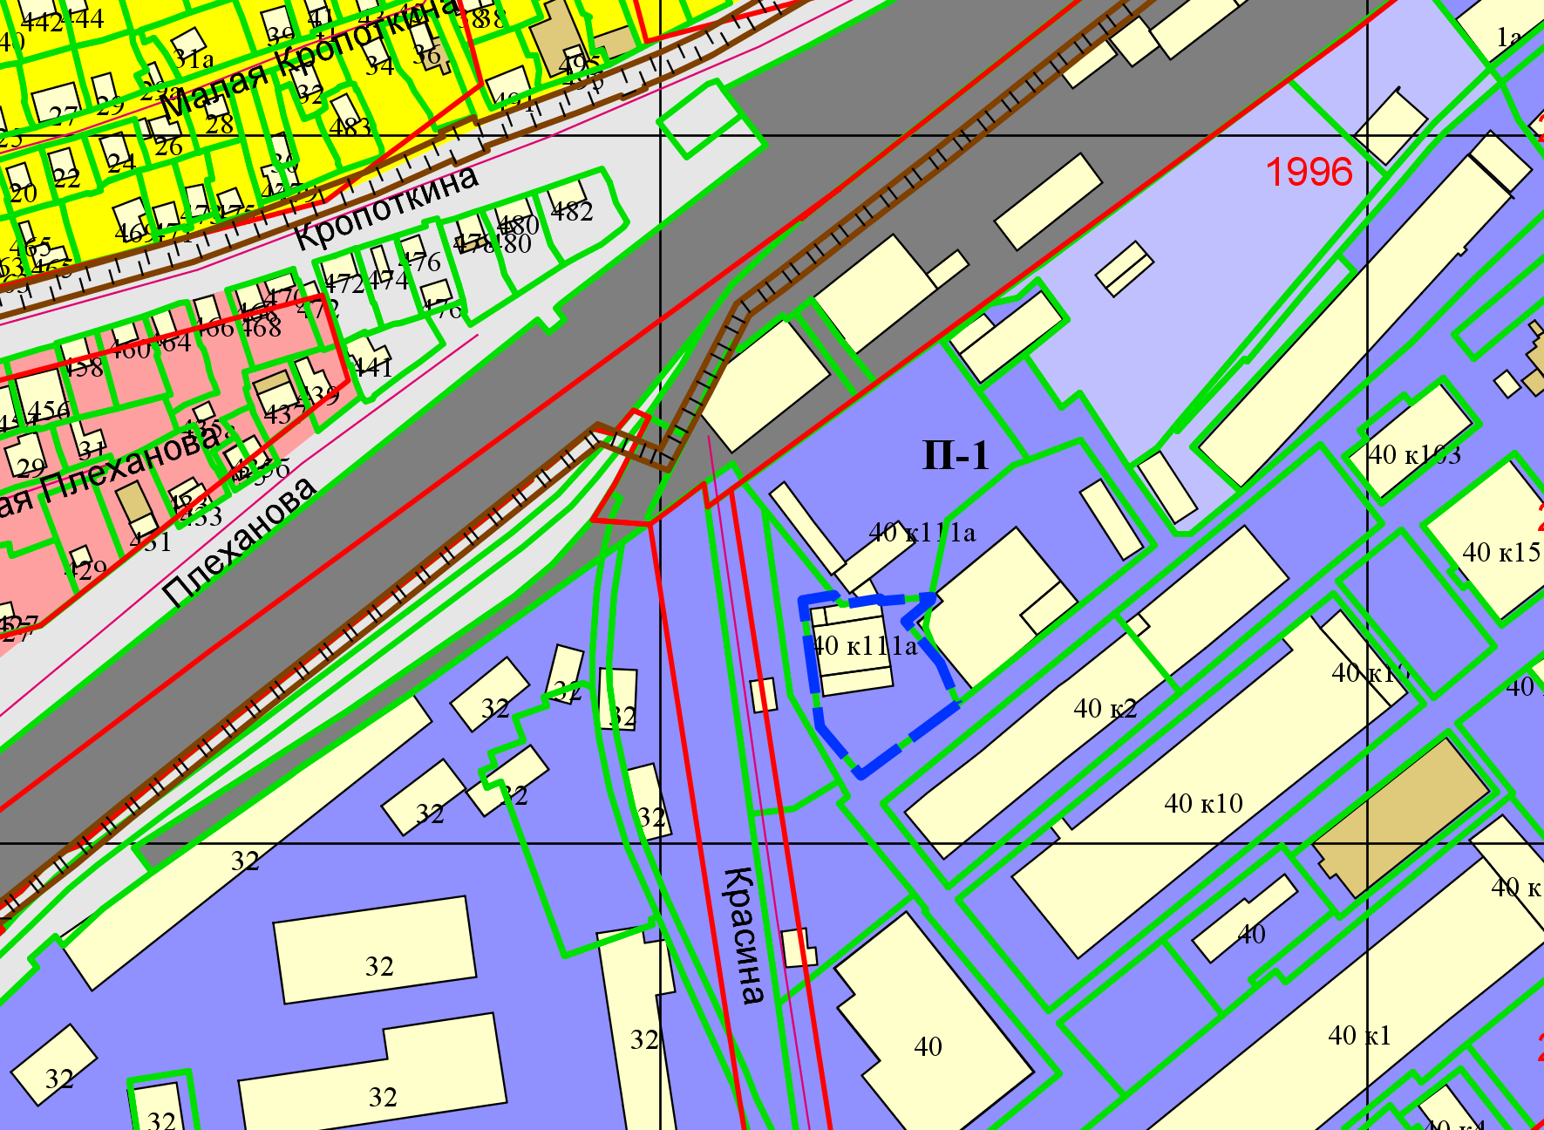

**2,2 м**

**0 м**

**0,4 м**

Приложения к заявлению: